Amazon 一亩三分地(4-18)

校招 3 轮 VO

1. Top k（降低难度到Top 1）, Follow up 加了一道 First-Non-Repeating-Character， HashMap 秒了。然后就让我提问，全程微笑的三哥。

2.给一个BST,找到任意两个nodes, 相加的值等于targetInput (TreeNode root, int target)我就把所有点扫了一遍，然后再找相加等于target的两个点。

3. Find mean from Nth row from bottom. 烙印 男输入给了一个(TreeNode root, int k) ，上来先让我描述做法。我说从上到下，先设计一个getHeight()方法，然后找到对应的第k 行， 用高度减去k 就是倒数的行数。然后BFS by level order. 再计算平均数。

OA

1.oa1地里总结帖太多了，一搜一大把。

2.oa2:回文串 + k cloest points

OA

1. 问的是B树的flatting和重建，要求flatting tree输出integer list然后根据输出重建

我一开始以为就是level-order输出一个list of tree node，再根据list重建就行但是面试官说想要flatting输出一个integer list。

码农类General 本科 全职@Amazon

Coding

最后一题是找出TOP3最常访问的连续三个网页序列，followup问了Top10, TopK

Behavior

1.在tight deadline下有几个option的情况下自己是如何选择的，结果是什么，long term vs short term, 这轮聊的感觉还可以

码农类General 硕士 全职@Amazon - 猎头 - 在线笔试

第一题是LC937

第二题是图。

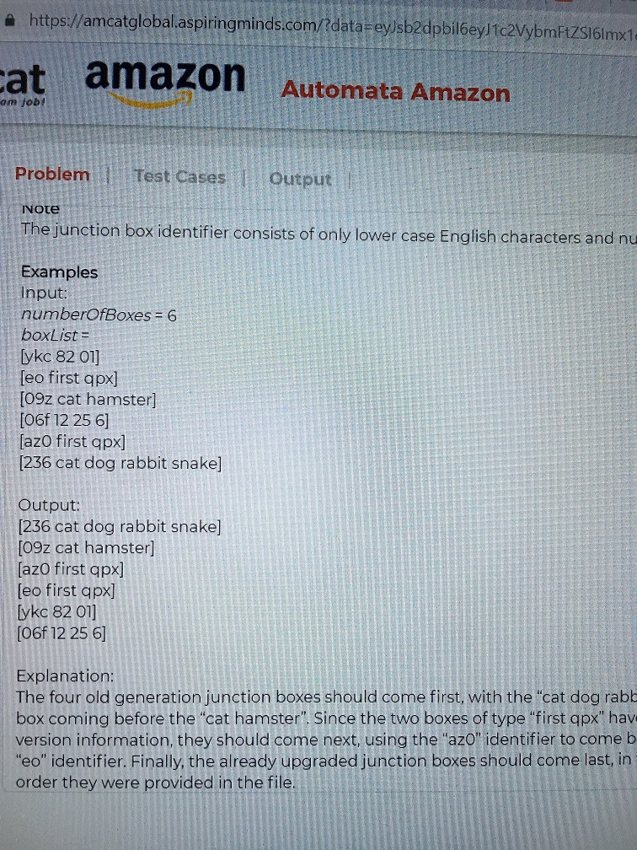

2019(4-6月) 码农类General 硕士 全职@Amazon - 内推 - Onsite | Other | fresh grad应届毕业生

第一轮：白人男面试官+白人男shadow，coding是Leetcode472，

第二轮：国人小姐姐，设计event推送系统，其实就是观察者模式。（就是设计一个像今日头条这样的app，可以订阅推送新闻）

第三轮：Leetcode 136，map秒了之后让优化，用了XOR。

2019(4-6月) 码农类General 硕士 全职@Amazon - 网上海投 - 技术电面 | Other | fresh grad应届毕业生

第一轮-sum问题，然后follow up了真正的问题，给一个list，[star, world, starworld, super, free, way, superfreeway, freeway], return [[star,word],[super,free,way],[free,way]]。

第二轮是一个口语好到爆男神音的国人小哥，没开video，题目是设计医生预约系统，只有一个医生，判断用户选择时间是否与其他预约时间有overlap，然后返回true/false。follow up是如果当前选择时间不可用，返回下一个可用的预约时间。比如用户预约了12pm开始的两个小时，这个时间不可用，就找最接近的可用的两个小时返回给用户。两个复杂度都问了。感觉这里写comment比较重要？到后面了，懒得写comment了，就口述了下，然后小哥让我写下来。

第三轮国人小姐姐shadow和一个白人小哥。就是一个二维数组包含-1或0，0代表可达，问题是是否可以从左上走到右。我开始写的时候还准备写可以往左往上回溯，然后小哥说别那么复杂，只能往右或往下走。写完后问了下复杂度就没了。

BQ： 真的紧张到爆，记不清了具体对应哪一轮的，就一起发下，tight ddl，introduce yourself，do something not your responsibility, help others, learn new things, do something creative/awesome(好像有这个?) ，ask for help

2019(1-3月) 码农类General 本科 全职@Amazon - 内推 - Onsite 在线笔试 | Pass | fresh grad应届毕业生

1) oa2的题目是 most common words 和 k nearest points, 准备的时候都刷过 所以test cases都pass了

2) 12号一轮VO正如地里大部分面经一样，review OA2， 面试官是国人小姐姐 超级nice！问了题目是什么，怎么做的，time complexity，有没有别的方法。

然后贴了一段第二题的code， 问问code有什么问题，怎么解决。就是很简单的integer相乘会有overflow，要用long。没有coding，没有bq，大概不到十分钟就讲完了。

2019(4-6月) 码农类General 硕士 全职@Amazon - Other - 在线笔试 | Other | 在职跳槽

1) log file, 看了好几个面经帖都说有两个case 过不去，是因为不光要比较空格后面的string，如果后面的string 一样，要比较空格前面的

譬如："ac abc ef" 和 "ab abc ef"， "ab abc ef" 排在前面。

2) mst修路 input list roadsAvaliable 已经包含了之后的 list costnewroadconstruct里所有的路， 我当时没时间了，直接把costnewroadconstruct 里所有的路从roadsAvaliable里删除了，然后再做union find。要不永远都会返回0.

2019(4-6月) 码农类General 本科 全职@Amazon - 网上海投 - Onsite 在线笔试 | Other | fresh grad应届毕业生

第一轮，ddl, incomplete information, take initiativeDesign an appoinment system

1) only one doctor

2) only reserve appointment, no need to consider canceling

When reserving an appointment, only start time (9pm) and duration (2hours) is needed.

If there’s overlap, the appointment cannot be made. . 1point3acres

第二轮，ddl, step out and help someone, 还有一个忘了

给一个2d array consists of -1 and 0. -1 is the wall and 0 is the point that you can step onto.

Tell me how you can start at the top left corner and reach to the bottom right corner。（从左上到右下角，只能走0不能走-1）

第三轮，ddl，help others，还有一个忘了

Leetcode 472

2019(4-6月) 码农类General 硕士 全职@Amazon - 内推 - HR筛选 技术电面 | Other | fresh grad应届毕业生

第一轮，烙印。。。感觉烙印真的是有毒，intro自己的时候就开始挑刺。 BQ问的：most challenging project。 coding：利口原题，就是螺旋打印矩阵那个。。。。然后我居然就死在这道题上了。。 很久以前做过，记不清了，然后一紧张index全写乱了。。哎。。。蓝瘦

第二轮，超帅气的国人小哥哥，BQ依然是：most challenging project。。。然后问了：帮队友的经历， 之后coding是 merge 2 sorted list。。。一下就写完了，然后follow up merge k sorted list，也是一下就写完了，用的heap。然后分析下复杂度，小哥说恩，不错。 然后又来了一个follow up。。。（说好的只有一个follow up呢。。） 问有没有可能用空间复杂度O（1）实现，我说了divide & conquer，小哥说对的。 然后分析复杂度，也ok。

第三轮，白人帅小伙。 BQ：学新东西的经历，在project中不知道下一步做什么的时候你会怎么办，走出舒适圈。 coding：# of island。 follow up：返回最大岛的面积。 第二个follow up（怎么又是两个。。。。）：有多种不同的岛，返回最大岛的面积以及每种岛的数量。都写出来了，小哥说cool。 然后分析了时间复杂度，也都ok。

2019(4-6月) 码农类General 硕士 全职@Amazon - 网上海投 - 技术电面 | Other | fresh grad应届毕业生

第一轮 merge k sorted list + 简单题，followup是whatif input are streams，没答出来

第二轮是longest repeated substring，举例banana return ana，全程懵逼。。只能想到brutal force 后来用一个map存下所有substring 才勉强降到n^2

第三轮是个中国小哥问的validBST。。还是很温暖的

2019(4-6月) 码农类General 硕士 全职@Amazon - 校园招聘会 - Onsite | Fail | fresh grad应届毕业生

第一轮： 印度女。 BQ： 讲如何学习新技术。 Code: 给一个数组， 和一个数字K， 讲这个数组连续切分成K 长度的子数组。 e.g. [1,2,3,4,5], k = 3 => [1,2,3], [2,3,4],[3,4,5]。 问求这些子数组里所有最大值和最小值得和。 对于这个例子： 1+3 + 2 + 4 + 3 + 5

第二轮： 白人男。BQ： 一个没有足够信息作出的决定。 Code: 2sum 和 还有对比版本号（2.1 > 1.0.2）比较简单

第三轮： Code: 判断是不是BST。 先用recursion秒了，跟他过了一遍case， 然后他说要改成iteration。 iteration写了一半，还剩几分钟了，他说空间复杂度过高。 然后他一直重复要降低空间复杂度 。 最后5分钟说要用DFS or BFS 用父节点的范围去判断当前是不是符合。 也没有让我再写代码了。 讲道理DFS BFS最坏空间复杂度和iteration的复杂度个人感觉相同，都logn吧。

2019(4-6月) 码农类General 硕士 全职@Amazon - 网上海投 - 技术电面 | Other | fresh grad应届毕业生

1) Leetcode 617, 102

2019(1-3月) MachineLearningEng 本科 全职@Amazon - 内推 - Onsite | Pass | fresh grad应届毕业生

三月面了亚麻的组招onsite

第一轮：求2个bounding boxes的intersection area，楼主感觉题目有坑便说了是不是还有非intersection的情况，最后发现果然是一个follow up

第二轮：给一组 intervals 和一个input，返回所有的intervals which contains the input。follow up是需要用data structures来进行优化

第三轮：implement min-stack（可以返回最小值的stack） + 一道bq + 一道design Tic-Tac-Toe class

2019(4-6月) 码农类General 硕士 全职@Amazon - 内推 - Onsite | Other | fresh grad应届毕业生

第一轮，白人manager 大姐，上来就侃大山，15分钟说了之前她们做Amazon file phone的经历，以及没能打入市场各种巴拉巴拉，然后上来是一个ood 套基础算法，parking lot的壳子，第一个要求是每辆车都有一个停车的时间，然后要求设计当停车场满的时候返回最短的等候时间，若停车场不满就返回0，第二个要求是设计leave park，要求降低时间复杂度，第三个要求是实现停车时间的auto decrease，总的来说没考啥，最后留了十分钟吹牛逼，. 1point3acres

问了一个bq，就基础的ddl，但是问了followup，感觉bq的follow up答的有点小问题

第二轮

白人姐姐加印度shadow，上来就没跟我多逼逼，问了个bq，对团队的贡献，然后第一题是很基础的给一个 string判断是否是palidrome，第二题是给一个palidrome，判断这个string能否通过变换字母序变成palidrome，如果可以的话输出任意一个palidrome。题目很简单没有什么，最后让我demo了一下就让我问问题了。

第三轮

国人老哥加不知国籍shadow。上了问了个很基础的bq，我给忘了，然后题目也很简单，给一个二维matrix，里面有0和1，对于每个1找到其到最近的0的距离，可以用bfs和dfs，面试官主要考察bfs和dfs理解的区别，我用bfs写了代码很简单，最后问了如何优化。

第四轮

白人老哥，基础bq，why amazon。题目也是一个非常常见的ood的壳子，给一副扑克牌写shuffle的算法，我刚上来给了个概率算法他说可以，但是他想要模拟人用手洗牌的过程，而不是数学解，我跟他clarify了大概5分钟才搞清楚要写啥，就是把一副牌随机分成两份然后随机的互相插入的过程，写完了以后又问了怎么写不同概率的shuffle，然后就是问问题，吹了大概二十分钟牛逼

2019(1-3月) 码农类General 硕士 全职@Amazon - 网上海投 - 技术电面 | Other | fresh grad应届毕业生

oa2是palindrome和k closest points

Review了OA2的两道题，先是问我题目是什么，然后第一题让口说了一下当时的想法，第二题贴了我的代码让我好好解释。

第二题问了几个问题： 1. 为什么是max heap 2. 如果要求按从近到远输出怎么改 3. space complexity，有没有改进space的方法。

2019(4-6月) 码农类General 硕士 全职@Amazon - 内推 - 在线笔试 | Other | fresh grad应届毕业生

OA1: 4-5收到、4-10写完

countOccurance、printPattern、checkGrade、sortArray、reverseArray、EvenOddpattern、

OA2: 4-11收到、4-14写完、还是那些-baidu 1point3acres

longest palindromic substring ：python写的，IDE有个奇怪的地方，写1自动会自动联想成-1，导致我一开时编译的时候一个case都没通过，慌的不行

k nearest points：卡车运货、用的heapq

2019(4-6月) 码农类General 硕士 全职@Amazon - 内推 - 在线笔试 | Other | fresh grad应届毕业生

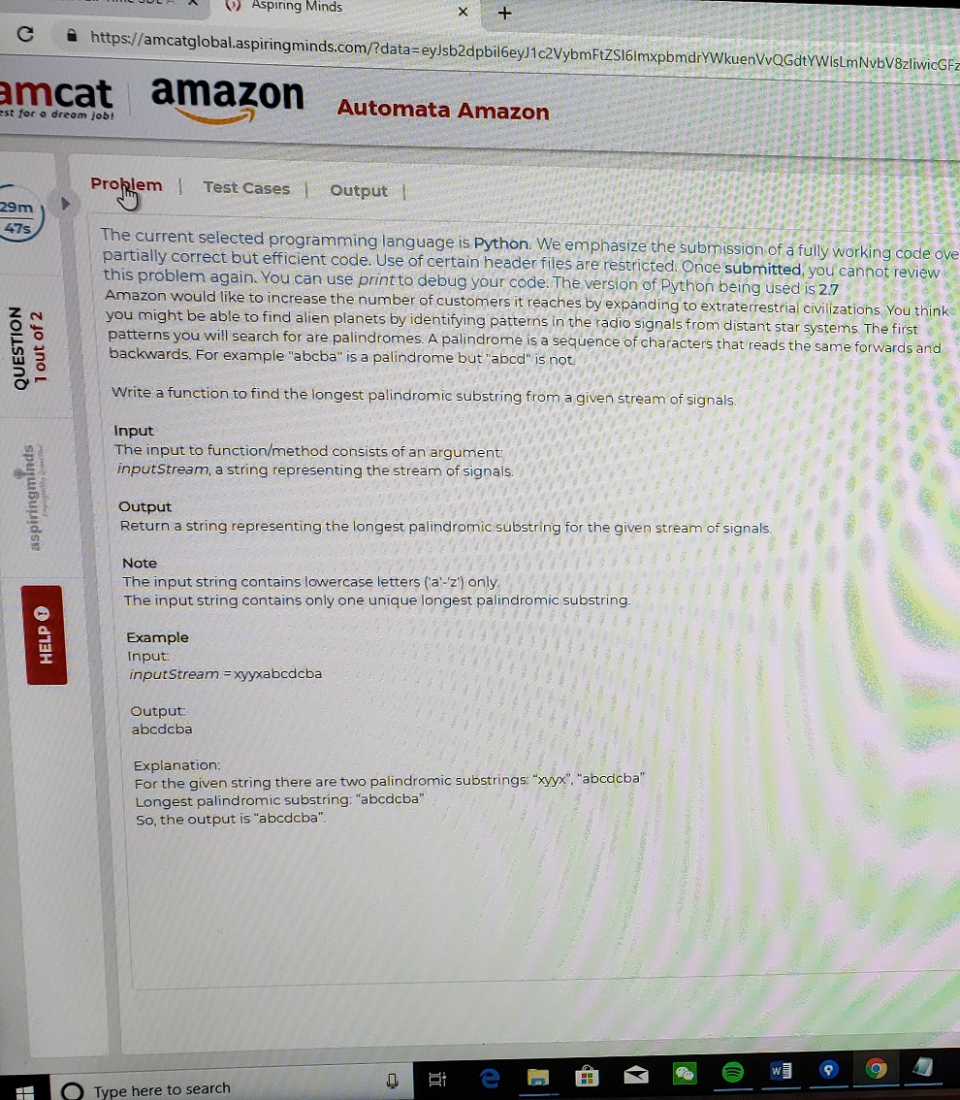

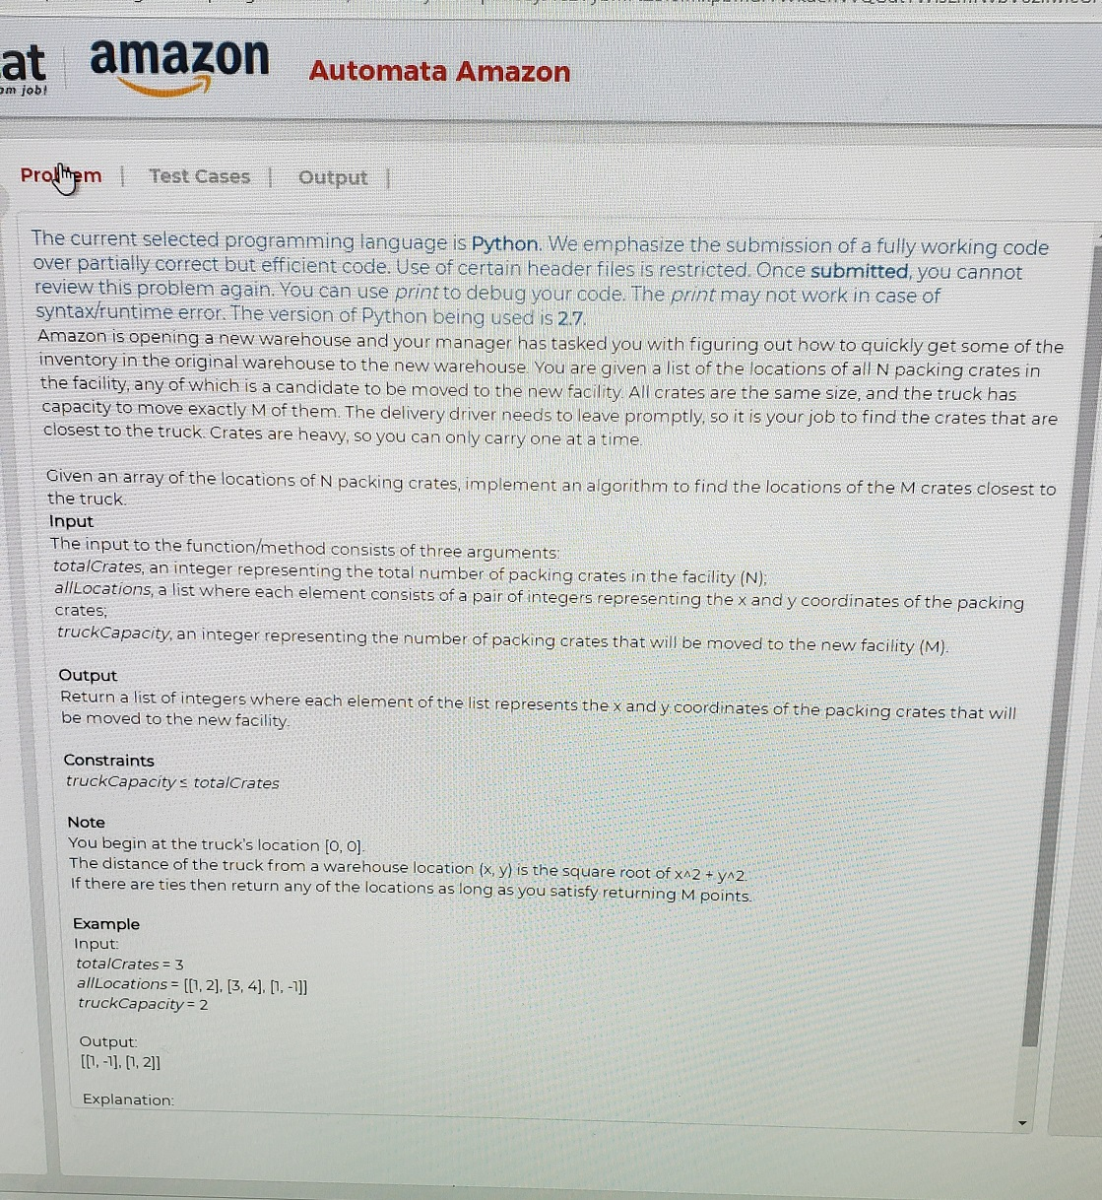

2019(1-3月) 码农类General 硕士 全职@Amazon - 内推 - 技术电面 | Pass | fresh grad应届毕业生

第一轮. 三姐，迟到了15min，等了快10min还不见人影的时候，我给hr发了邮件，说没见面试官，HR秒回，说马上就来。三姐来了，第一句话，sorry， my camera is not working。。。似乎印度人好多都不愿意开摄像头。然后开始面试，先coding再BQ。coding问了个Tree的zigzag traversal，很简单，BFS秒。然后一起过了个test case，发现我的代码打印的order和她想要的相反，改了一下，然后开始漫长的BQ。问了tight deadline，challenging project，项目里有没有需要sacrifice一个功能去成全另一个功能的时候。感觉答得不太好，中间有一段时间网也不太好，声音断断续续。中间一度胡扯一通，三姐说，that's not what I asked。。。不过楼主挺住了，强颜欢笑，继续胡扯。最后快结束了，三姐问我有没有想问的问题，我本来想说没有，因为这轮她迟到了15min，下一轮眼看不到3min就要开始了，不过理智告诉我，这样不太好，就随便问了一个问题。。然后三姐，完全不看时间，问anything else to ask？这时候我已经有点急了，因为下一轮真的要开始了，我还想休息一下缓两分钟，就说I got nothing more to ask, and it's almost time for the next round. 三姐貌似听了不太高兴，OK， thank you， bye， 秒挂电话。

第二轮. 白人大叔，很慈祥，带个眼镜，笑嘻嘻，有自己的办公室，目测是个manager。一上来寒暄了两句，问我how are you，我抱怨了两句，说1min前才结束的第一轮，还没有休息。。然后大叔人很好说，你要不要去上个厕所，休息一下。我说没事，厕所刚上完了，继续面吧。白人大叔看我明显还没从上一轮缓过来，就开始和我闲聊，说他老婆是中国人，他去过中国好多次，问我来自哪里。。聊了有个5min，看我情绪缓下来了，开始进入正题，先问了我本科硕士的GPA（这个一般面试确实很少有人问，楼主GPA很一般）。然后问了我通过什么途径投亚马逊的，我说找朋友内推的，他说那个人叫啥，我告诉了他，然后他边在电脑上查边问我那个人做什么的。。我说不太清楚，问过一次，忘记了。然后他貌似查到了那个人，然后说。。interesting。。然后正式开始。先BQ，问了project问题，问了debug experience，还有什么记不清了。然后开始做题。问我用没用过alexa，我说我用的google home mini。。然后尴尬，他说没事，就是说通过语音助手怎么找附近好吃的steak house。描述了一堆，最后听明白了，就是K-nearest point。不难。很快写完了。白人大叔皱眉，说，我要去上个厕所，给你两分钟，make your code more maintainable。。我愣了，maintainable？啥意思？后来冷静下来，觉得是叫我加comment。。于是加了comment，大叔回来后，确认了一下是不是让我加comment的意思。大叔说对，还有你的variable name都代表什么，X是什么， N是什么。。你这样起名字不好。后来一个个都改了。不得不说白人大叔真的很严格。。他后来解释说，工作中就是这样的，你要让你的代码更maintainable容易让别人读懂，别人才会花功夫去写让你更容易读懂的代码，这都是相互的。。我说不好意思，我没什么工作经验，以后会注意。最后又和大叔讨论了一下潜在integer overflow的问题，怎么优化之类的。最后又随便问了他几个问题。第二轮结束，大叔笑眯眯的给我说拜拜。

第三轮。 白人小哥， 一上来先自我介绍，然后问了most interesting project，扣得很细，技术细节，数据库怎么存，你从项目中学到了什么等等。然后开始coding，问了一个design a stack with max. 就是一个stack类要多加一个功能 findmax( );蠡口有原题应该。这题我好久以前做过，不过面试的时候记不清了已经。沉住气，想了两分钟。和他讨论了下思路。最后小哥说方案可行，写代码吧。写完代码和他一起过了一个test case，改了个小bug。中间还问了我static inner class 和 non-static inner class的区别，因为我有用到。最后问了他几个问题。开心的和小哥拜拜。